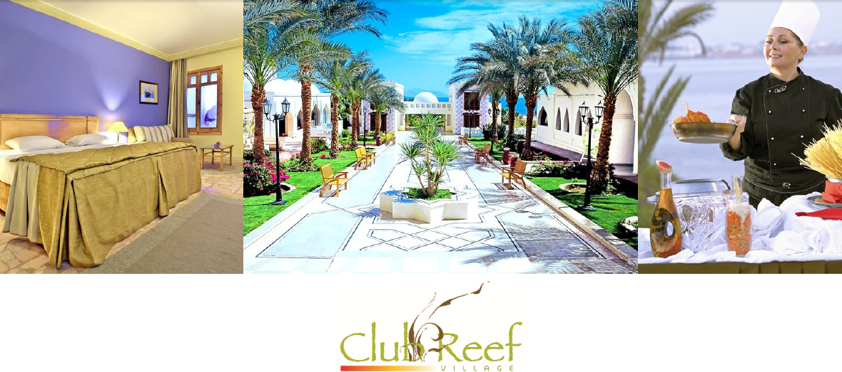
Информация об отеле
Местоположение  •Тоуэр-Бей  •16 км до международного аэропорта Шарм-эль-Шейх  •5 км до Старого города  •6 км доНаама-Бей  •7 кмот гавани  •5 км доостановки общественного транспорта  рестораныибары  • основной ресторан – шведский стол  • бар в холле  • 4 бара на территории отеля  в номере  •Кондиционер  • Душ  •ЖК-телевизор  •Спутниковые каналы  • Фен  •Сейф  • Телефон  • Мини-бар  • террасаили балкон  Контактная информация  • Телефон:+2 069 366 1033/34/35  • Факс:+2 069 366 1036  • E-Mail: reservationclubreef@egyptianvacationclub.org | жилье  Всего 133 номера  в том числе 129стандартных, 4 семейных люкса  дополнительные услуги  • 150-метровый частный пляж  •причалдля облегчения доступакморю  • открытых бассейна  • полностьюоборудованный спа-центр, предоставляющий услуги: сауна, джакузи, массаж итренажерный зал  •пляжный волейбол  • теннисный корт  • футбольное поле  •дайвинг-центр  • настольный теннис  •мини-клуб  •бедуинскиепалатки  • магазиныибазары  • 2многофункциональных залаконференции;вместимость 100и250 мест  • Wi-Fiдоступ в Интернетв бизнес-центре  • международныерассылки  • прачечная/химчистка  •банкомат  •врач по вызову  •лимузин сервис  •бесплатная автостоянка  • трансфер до/от НаамаБэй

